Муниципальное дошкольное образовательное учреждение

детский сад №34

Конспект - занятия по восприятию художественной литературы в старшей группе

по произведению **В.Бианки «Подкидыш»**

Технология продуктивного чтения – слушания.

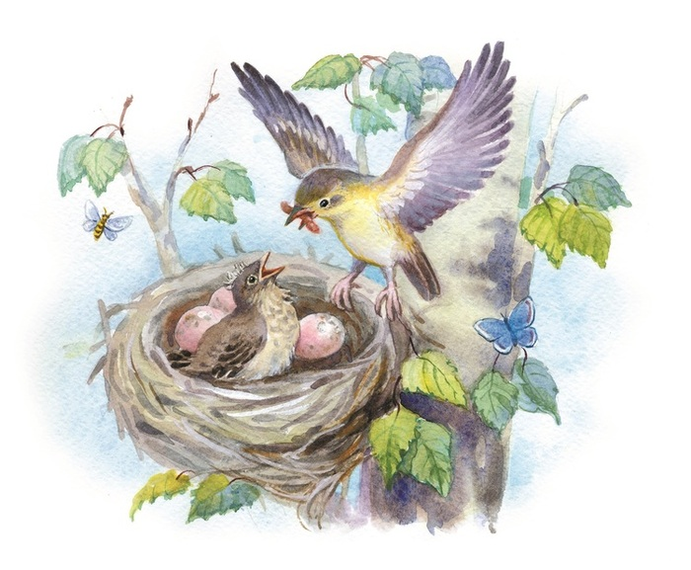

***Цель*:** Восприятие текста на слух, его понимание.

***Образовательные задачи:***

*-*Углублять интерес к литературной прозе (рассказ о природе, животных и птицах.)

- Помочь понять содержание в целом и отдельных трудных мест и слов.

***Развивающие задачи:***

- Развивать способность к целостному восприятию текста; внимание, память;

***Воспитательные задачи:***

- Воспитывать бережное и чуткое отношение к животным и птицам.

**Речевые:**

- Развивать диалогическую речь через формирование умения отвечать на вопросы по содержанию произведения; умение отвечать на вопросы полным предложением из 3-4 слов с однородными членами.

- Закрепить в речи название птиц: (каменка, пеночка – пересмешка).

- Обогатить речь прилагательными: (розовые, малиновые, голубые), существительными: птенчик, подкидыш, приёмыш.

***Форма работы***: (групповая)

- Используемые образовательные  технологии: игровая (сюрпризный момент), технология продуктивного чтения - слушания,  здоровьесберегающая (муз/физкультминутка, ИКТ (аудио средства*).*

**Предварительная работа:**

Беседа о птицах.

Наблюдение за птицами.

Рассматривание иллюстраций, картин с птицами.

Чтение стихов, загадок о птицах.

Раскраски «Птицы».

Рассказ о В. Бианки, выставка портрета.

**В.Бианки «Подкидыш»**

**Ход занятия**

**Мотивационный этап.** Воспитатель вносит накрытую тканью корзинку и предлагает детям в нее заглянуть. Во время открытия раздается птичья трель. В корзинке обнаружилась книга и разноцветные яйца, дети рассматривают, высказывают предположения, о чем книга и почему там лежат разноцветные яйца.

-Ребята, рассказ, который я буду сейчас вам читать, называется «Подкидыш». Как думаете, о чем же этот рассказ? Кто такой подкидыш? - А давайте проверим, правильно ли вы предположили, о чем этот рассказ, или нет. Воспитатель читает рассказ, периодически задавая детям вопросы. Дети отвечают, проявляют эмоции.

**Чтения рассказа.**

Мальчишки разорили гнездо каменки, (**Так называется птичка**) разбили её яички. **(Ой, что же они наделали! разве можно так делать?)** Из разбитых скорлупок выпали голые, слепенькие птенчики. Только одно из шести яичек мне удалось отобрать у мальчишек целым. (**Сколько яиц отобрал мальчик?**). Я решил спасти спрятанного в нём птенчика. Но как это сделать? Кто выведет мне его из яйца? Кто вскормит? (**Ребята, а правда, кто все это сделает?**) Я знал неподалёку гнездо другой птички — пеночки-пересмешки. Она только что отложила своё четвёртое яичко. Но примет ли пересмешка подкидыша? **(Как думаете, примет?)** Яйцо каменки чисто-голубое. Оно больше и совсем не похоже на яички пересмешки: те — розовые с чёрными точечками**.** И что будет с птенцом каменки? Ведь он вот-вот должен выйти из яйца, а маленькие пересмешки выклюнутся только ещё дней через двенадцать. Станет ли пересмешка выкармливать подкидыша? **(А вы как думаете? Сейчас узнаем!)** Гнездо пересмешки помещалось на берёзе так невысоко, что я мог достать его рукой. Когда я подошёл к берёзе, пересмешка слетела с гнезда. (**Почему ребята?)** Она порхала по ветвям соседних деревьев и жалобно посвистывала, словно умоляла не трогать её гнезда. Я положил голубое яичко к её малиновым, отошёл и спрятался за куст. **( Интересно, как же поступит пересмешка?**) Пересмешка долго не возвращалась к гнезду. А когда, наконец, подлетела, не сразу уселась в него: видно было, что она с недоверием разглядывает чужое голубое яйцо. Но всё-таки она села в гнездо. Значит, приняла чужое яйцо. Подкидыш стал приёмышем. **(Почему автор назвал птенчика подкидыш?).** Но что будет завтра, когда маленькая каменка выклюнется из яйца? Когда утром на следующий день я подошёл к берёзе, с одной стороны гнезда торчал носик, с другой — хвост пересмешки. Сидит! Когда она слетела, я заглянул в гнездо. Там было четыре розовых яичка и рядом с ними — голый слепенький птенчик каменки. Я спрятался и скоро увидел, как прилетела пересмешка с гусеничкой в клюве и сунула её в рот маленькой каменке. (**Чем кормила пересмешка подкидыша?)**

Теперь я был уже почти уверен, что пересмешка выкормит моего подкидыша. Прошло шесть дней. Я каждый день подходил к гнезду и каждый раз видел торчащие из гнезда клювик и хвост пересмешки. (**Зачем мальчик ходил к гнезду**?) Очень меня удивляло, как она поспевает и каменку кормить и высиживать свои яйца. Я скорей отходил прочь, чтоб не помешать ей в этом важном деле. На седьмой день не торчали над гнездом ни клювик, ни хвост. Я подумал: «Всё кончено! Пересмешка покинула гнездо. Маленькая каменка умерла с голоду». ( **Как вы думаете, умерла**?) Но нет, в гнезде лежала живая каменка. Она спала и даже не тянула вверх головку, не разевала рта: значит, была сыта. Она так выросла за эти дни, что покрывала своим тельцем чуть видные из-под неё розовые яички. Тогда я догадался, что приёмыш отблагодарил свою новую мать: теплотой своего тельца он грел её яички — высиживал ей птенцов. Так оно и было. Пересмешка кормила приёмыша, приёмыш высиживал её птенцов. (**Как отблагодарил приемыш свою новую мать?)** Он вырос и вылетел из гнезда у меня на глазах. И как раз к этому времени выклюнулись птенчики из розовых яичек. Пересмешка принялась выкармливать своих родных птенцов и выкормила их на славу.

Ребята, какой поступок совершил мальчик? Что больше всего запомнилось в рассказе? Как выжила маленькая каменка? Ребята, а что было бы, если бы мальчишки не трогали гнездо? На что надеялся автор, когда спасал яичко каменки? Как вы думаете, автор хороший человек или (мальчик)?

**Воспитатель** предлагает ребятам выполнить муз / физкультминутку

***« Мы в лесу»***

***Руки подняли и покачали  (Качаем поднятыми вверх руками.)  
Это деревья в лесу.  (Плавно опускаем руки вниз.)  
Руки нагнули, кисти встряхнули —  (Встряхивание кистей рук.)  
Ветер сбивает росу. (Машем руками перед собой.)  
В стороны руки, плавно помашем (Руки в стороны.)  
Это к нам птицы летят.  (Повороты туловища с раскрытыми руками в стороны.)  
Как они сядут, тоже покажем,  (Приседания.)  
Крылья сложили назад. (Встали, спрятали руки за спину.)***

**Воспитатель** приглашает ребят к столу, для того, чтобы сделать птичку, используя технику оригами.

**Рефлексивный этап**: - Что вам сегодня запомнилось из прочитанного рассказа? - О чём вы расскажете родителям, друзьям? - Какие эмоции вы испытали сегодня .

Интернет - материал переработан

Большаковой Я.С.